**МИНИСТЕРСТВО ЦИФРОВОГО РАЗВИТИЯ СВЯЗИ И МАССОВЫХ КОММУНИКАЦИЙ**

**Ордена Трудового Красного Знамени**

**Федеральное государственное бюджетное образовательное учреждение высшего образования**

**«Московский технический университет связи и информатики»**

Кафедра «Математическая кибернетика и информационные технологии»

**Отчет по лабораторной работе**

по дисциплине «Введение в информационные технологии» на тему:

Треугольник

Выполнил: студент группы БВТ2108

Худобородов Егор

Проверил:

Мкртчян Грач Маратович

Москва

2021

**Задание.**

Из массива 1000000 элементов с числами от 1 до 1000000 необходимо выбрать 3 элемента, так чтобы из них можно было построить треугольник с максимально возможной площадью.

**Ход работы.**

Подключаем библиотеки random и math. Нам нужны команды «randint» и «sqrt».

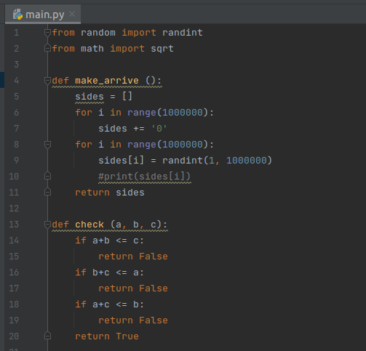

Пишем функцию make_arrive, в которой создается массив, а затем заполняется случайными значениями от 1 до 1000000. Функция выводит массив из 1000000 чисел.



Затем пишем функцию check. В неё подается три значения a, b, c – три значения, а затем производится проверка на возможность построения треугольника. Функция выводит True, если из входных значений можно построить треугольник, и False, если треугольник построить невозможно.



Пишем функцию delete_side. На вход подаётся массив чисел и значение (которое в нашем случае является максимальным в этом массиве). Функция переписывает массив и удаляет элемент массива равный входному значению wrong_side, затем выводит полученный массив.

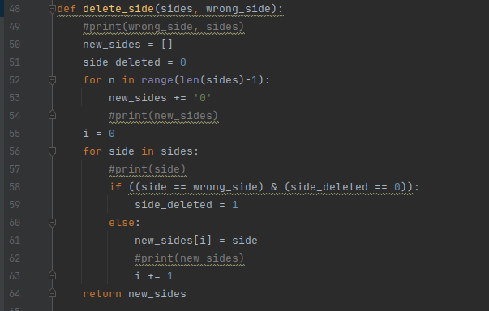

Пишем функцию choose_max. На вход подаётся массив чисел. Функция выводит три максимальных числа массива, если из них можно построить треугольник. Если из входных данных треугольник построить нельзя, выводит False.

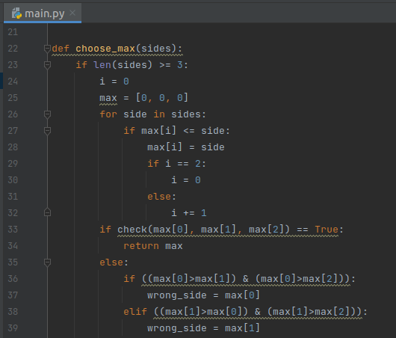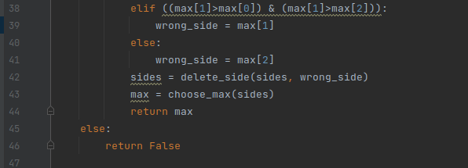

Дописываем основную часть – в которой происходит вызов функций make_arrive и choose_max, а затем, если в массиве найдутся три числа, производится расчёт площади треугольника из трёх значений. Если в массиве нет чисел, из которых можно построить треугольник, то программа напишет, что при заданном массиве построить треугольник нельзя.

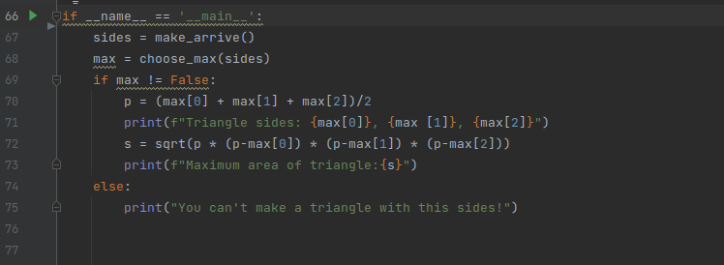

Запустим программу и посмотрим результат.

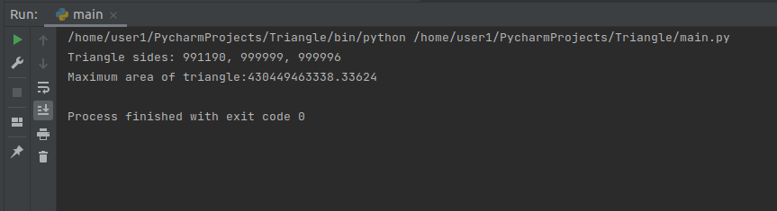

Проведём несколько дополнительных тестов, чтобы убедиться в правильности работы программы.

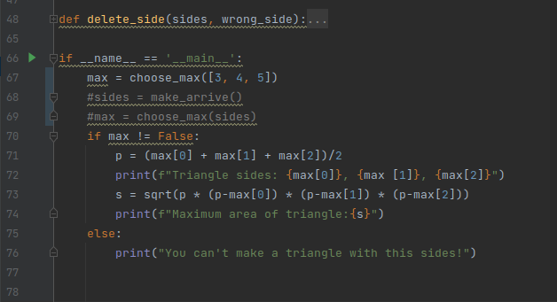

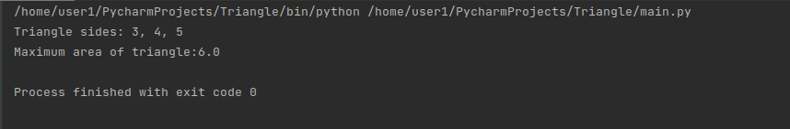

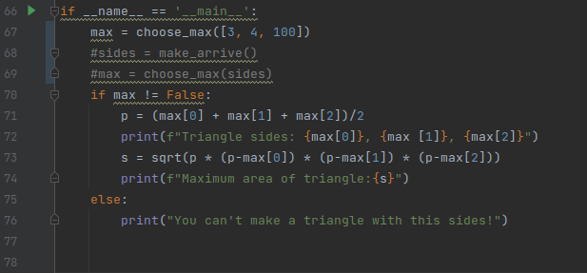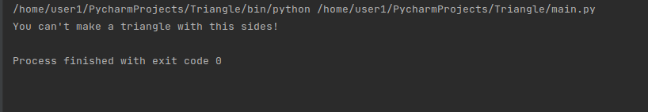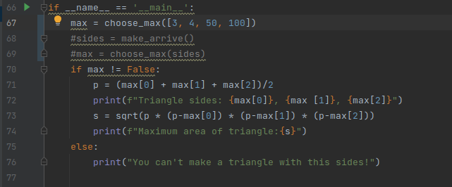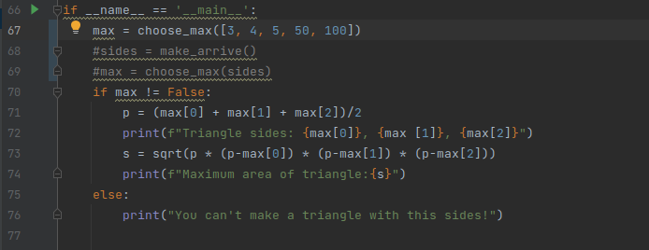

Задача выполняется верно.

**Вывод:** в ходе лабораторной работы мы проверили свои навыки в написании программ на языке Python и написали программу для расчёта площади треугольника.